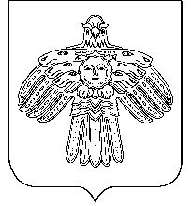
«УЛЫС ОДЕС» КАР ОВМÖДЧÖМИНСА СÖВЕТ

СОВЕТ ГОРОДСКОГО ПОСЕЛЕНИЯ «НИЖНИЙ ОДЕС» ____________________________________________________________________

КЫВКÖРТÖД

РЕШЕНИЕ

22 мая 2017 года № IX-43

О внесении изменений в решение Совета от 12.09.2016 года № XLV-179
«О проведении конкурса на замещение должности руководителя
администрации городского поселения «Нижний Одес»

В соответствии со ст.37 Федерального закона от 06.10.2003 г. N 131-ФЗ «Об общих принципах организации местного самоуправления в Российской Федерации», ст. 37 Устава муниципального образования городского поселения «Нижний Одес»

Совет городского поселения «Нижний Одес» решил:

1. Внести следующие изменения в Положение о порядке проведения конкурса на замещение должности руководителя администрации городского поселения «Нижний Одес»:

1.1 подпункт 14 пункта 4.4 части 4 исключить.

2. Настоящее решение вступает в силу со дня официального опубликования в информационном бюллетене «Нижнеодесский Вестник» и размещению на официальном сайте администрации муниципального образования в сети Интернет.

Глава городского поселения «Нижний Одес» - Н.П.Чистова

председатель Совета поселения

